ПАМЯТКА ДЛЯ НАСЕЛЕНИЯ
Вакцинопрофилактика инфекционных болезней

Национальный календарь прививок – документ, утверждаемый приказом Минздрава РФ, который определяет сроки и типы вакцинаций (профилактических прививок), проводимых бесплатно и в массовом порядке в соответствии с программой обязательного медицинского страхования (ОМС).


Прививочный календарь разрабатывается с учетом всех возрастных особенностей, в том числе и наиболее опасных инфекционных заболеваний у детей первого года жизни. Прививки, которые делаются в рамках Национального календаря, позволяют значительно снизить риск заболевания у детей. А если ребенок все же заболеет, то сделанная прививка будет способствовать протеканию болезни в более легкой форме и избавит от тяжелых осложнений, многие из которых крайне опасны для жизни.

На сегодняшний день в мире известно более 1,5 тыс. инфекционных заболеваний, но люди научились предотвращать только 30 самых опасных инфекций с помощью профилактических прививок. Из них 12 инфекций, которые наиболее опасны (в том числе, своими осложнениями) и которыми легко заболевают дети во всем мире, входят в Национальный календарь профилактических прививок России. Еще 16 из списка опасных болезней включены в Национальный календарь прививок по эпидемическим показания

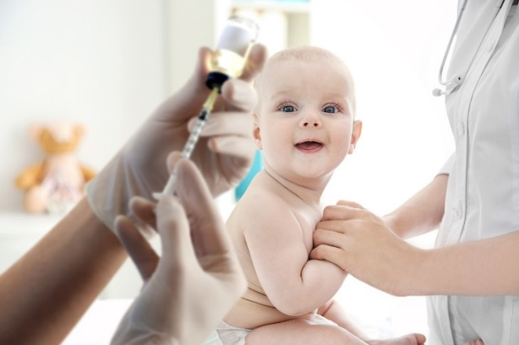
Первые прививки по Национальному календарю ребенок получает еще в роддоме – это самая первая прививка против гепатита В, которая делается в первые часы жизни. Нередко также в стенах роддома проводится и первая вакцинация против туберкулеза. До года дети прививаются от гемофильной инфекции, коклюша, полиомиелита, дифтерии, столбняка, пневмококковой инфекции. С полугода можно прививать ребенка от гриппа. Более старшие дети, в возрасте 12 месяцев, получают с помощью прививок защиту от кори, краснухи, эпидемического паротита.
Санитарно-эпидемиологический отдел
Филиала ФБУЗ «Центр гигиены и эпидемиологии в Алтайском крае
в городе Заринске, Заринском, Залесовском, Кытмановском и Тогульском районах» тел. 8/38595/99014;99017
2021 г.

